Introducción

Vías para el Desarrollo y la Educación

El Plan de desarrollo departamental "Antioquia la más educada", 2012-2015 busca alcanzar los retos que propone la gestión de la red de infraestructura del Departamento, asumiendo un nuevo referente sobre la manera de entender e intervenir nuestra red de infraestructura basada en principios de coherencia, legalidad, equidad, eficacia y sostenibilidad.

Una de las principales apuestas que componen dicho referente es la corresponsabilidad. La infraestructura de transporte y movilidad es un sistema público sobre el cual somos corresponsables todos en tanto su administración oportuna y su disfrute responsable.

En este contexto Vías para el Desarrollo y la Educación, se propone como una estrategia mediante la cual se articulan las acciones en un sistema de intervención progresivo sobre el mejoramiento del nivel de servicio de la red y simultáneo sobre la geografía de Antioquia. Desde convites con la comunidad para mantenimiento manual, hasta el megaproyecto Autopistas para la Prosperidad se ensamblan en este proyecto líder a nivel nacional.

Le apostamos a trabajar conjuntamente con comunidades, municipios, departamentos vecinos, Gobierno Nacional, organismos de control y ciudadanía. Así, nos comprometemos con la formación de una sociedad responsable con la infraestructura y con el medio ambiente.

Proponemos un nuevo referente sobre cómo entender, invertir y rendir cuentas en infraestructura, sumando cerca de 17,9 billones de pesos de inversión sobre la red vial de Antioquia e informando a la ciudadanía sobre las actuaciones de todas las entidades de forma oportuna y asertiva; estrategia de trece pasos de intervención ensamblan un proyecto de articulación integral para la conectividad de Antioquia.

Una segunda estrategia es la Ruta de Pensamiento y Planeación Participativa, la cual resume la propuesta de planeación de la infraestructura hacia el servicio y la consolidación de sistemas sostenibles de movilidad y transporte en el Departamento. Conjuga planeación con estrategias de ciencia, tecnología e innovación para transformar gestión de conocimiento en proyectos de política pública para el desarrollo regional.

Hacia la construcción de un sistema de gestión vial:

Sistemas de información y gestión colaborativa de la información como estrategia para hacer seguimiento a la configuración y estado de la red y, como herramienta indispensable para la toma de decisiones en inversión y mantenimiento.

- Realización de inventarios viales detallados (codificación, jerarquía, competencia, configuración, estado), $2,200 millones de pesos.
- Realización de inventarios viales generales para la Red Vial Terciaria a cargo de los municipios (codificación, longitud, jerarquía y competencia), en el marco de la realización de los planes viales subregionales participativos.
- Adopción de normativa nacional para la clasificación del sistema vial y revisión, análisis y discusión de inventario de red vial a cargo del Departamento de Antioquia para la presentación de proyecto de ordenanza de la clasificación vial en el Departamento de Antioquia.
- Implementación de estrategias de gestión colaborativa para la actualización de información primaria de la red vial, $2,200 millones
- Estudios, diseños y estructuraciones para proyectos de intervención en la red de infraestructura, estimados cerca de $10,000 millones
- Seguimiento de indicadores para la infraestructura en el Departamento, costos, niveles de servicio y operación, tiempos de viaje

Hacia la planeación participativa

- Realización de los Planes Viales Subregionales Participativos para 8 subregiones del Departamento, $2,400 millones, como instrumentos para la planeación de las vías a cargo de los municipios en sinergia con el sistema de transporte y movilidad departamental.
- Implementación de la metodología y herramienta del Programa Plan Vial Regional, BID  Ministerio de Transporte. 2012-2013 a la red vial departamental y subregional, para la gestión de recursos con la Nación.

Hacia la construcción del Plan de Movilidad del Departamento, $3.000 millones

- Proyecto Escenarios 2030 de la infraestructura para el transporte y la movilidad en Antioquia, para potenciar la conectividad multimodal y regional.
- Proyecto construcción de lineamientos de política, regulación, gobernanza, financiación e instrumentos para la ejecución del Plan Escenarios 2030
- Elaboración de la encuesta Origen-Destino en el Departamento de Antioquia
- Investigación histórica sobre el desarrollo de la infraestructura en Antioquia

Hacia la gestión del Conocimiento

- Realización de la guía metodológica para la gestión socio-ambiental de proyectos de infraestructura en el departamento de Antioquia, $930 millones, con Universidad Nacional de Colombia sede Medellín
- Realización de investigaciones aplicadas a la infraestructura. Viabilizados con Fondo de Ciencia y Tecnología del Sistema General de Regalías $5,000 millones para estudio de sistemas tecnológicos alternativos para vías y taludes. En proceso de viabilización investigaciones por más de $10,000 millones para 2013-2014.

Inventario vial en el Departamento de Antioquia

La circular No 8 se constituye como la versión de línea base de la red vial en el Departamento de Antioquia a julio de 2014. Incluye también la prospectiva de cambios por competencia derivados del proyecto de Autopistas para la Prosperidad y la definición por jerarquía de la red vial secundaria y terciaria en el Departamento, según la Resolución No 1240 del 25 de abril de 2013 del Ministerio de Transporte.

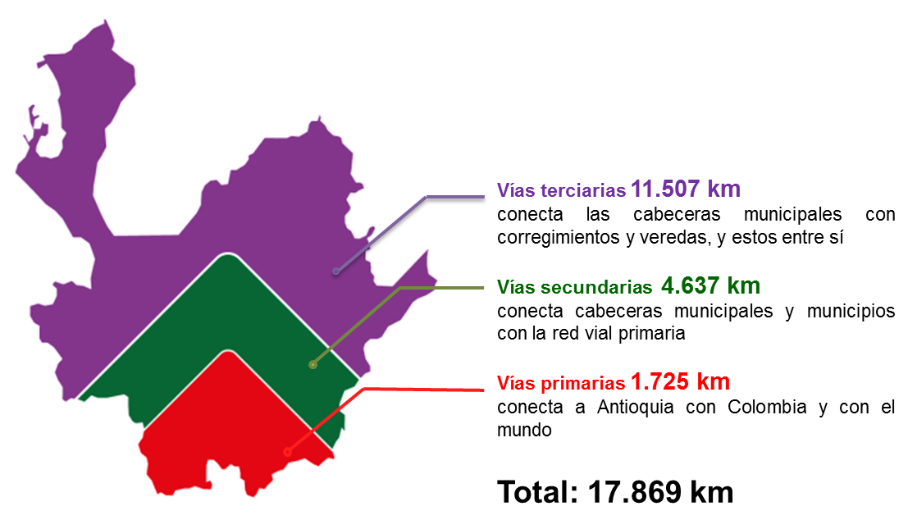

La red vial verificada para el Departamento de Antioquia tiene una longitud de 17.869 km, dicho inventario comprende las vías primarias y secundarias en el Departamento y las vías terciarias para 113 municipios (No se incluyen los 10 municipios del Área Metropolitana y los municipio de Murindó y Vígia del Fuerte. El municipio de Rionegro no participó en el ejercicio y la información que se incluye en el listado es información secundaria).

La red vial en Antioquia a cargo del Instituto Nacional de Vóas -INVIAS, concesionada o en contratos de administración, tiene una longitud total de 1.725,5 km. El INVIAS tiene a su cargo 983,5 km de red vial primaria, donde 943,5 km están a cargo del INVIAS territorial Antioquia, 32 km a cargo del INVIAS territorial Caldas y 8 km a cargo del INVIAS territorial Córdoba. Empresas concesionarias tienen a su cargo 642,4 km, donde 588,8 km son red vial primaria y 53,6 km son red vial secundaria. En convenios de administración 90,22 km y 9,4 km en administración por el municipio de Medellín.

La longitud de la red vial secundaria es de 4.636,6 km según longitud odómetro. Dicha longitud está a cargo de la Gobernación de Antioquia y es resultado de la terminación de inventarios detallados, la delimitación de puntos de inicio y fin de las vías y la delimitación de inicio y fin de zonas urbanas.

El inventario de la Red Vial Terciaria -RVT, del Departamento para 113 municipios incluye 2.483 tramos viales para una longitud total de 11.506,9 km, resultado de la realización de los Planes Viales Subregionales Participativos, PVSP, exceptuando aquellas vías terciarias a cargo del Departamento para las cuales se realizó inventario detallado. La RVT a cargo del Departamento de Antioquia se conforma por 27 vías con una longitud de 410,8 km. Se incluye también un paso urbano con longitud de 1,6 km. La RVT a cargo del INVIAS es de 1.142,2 km con base en longitud GPS para vías identificadas en verificación de campo (PVSP). La RVT a cargo de municipios de Antioquia es de 9.953,9 km con base en longitud GPS para vías identificadas en verificación de campo (PVSP).

